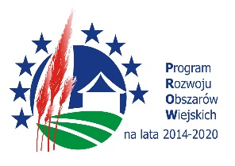
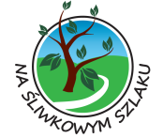
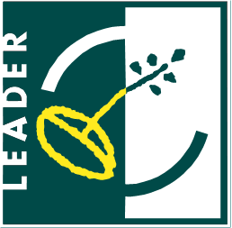

„Europejski Fundusz Rolny na rzecz Rozwoju Obszarów Wiejskich: Europa inwestująca w obszary wiejskie”
Regulamin konkursu „Śliwkowe Szkoły”
- Organizator konkursu: Stowarzyszenie „Na Śliwkowym Szlaku”.
- Cele:
- wzrost zaangażowania mieszkańców w podejmowane przez LGD działania, w tym partnerskie projekty współpracy lokalnej oraz zwiększenie wiedzy o funduszach unijnych, PROW 2014-2020 oraz Stowarzyszeniu
„Na Śliwkowym Szlaku”
- dotarcie do jak największej grupy mieszkańców, w tym grup celowych i defaworyzowanych
- Działania konkursowe:
Wybór do realizacji przedsięwzięć (realizowane w okresie kwiecień – czerwiec 2018 r.), w których elementem dominującym będą tematy związane z obszarem Śliwkowego Szlaku, produktami lokalnymi oraz funduszami unijnymi np.: (konkursy kulinarne, konkursy wiedzy, przedstawienia, publikacje i inne). Zgłoszone do dofinansowania przedsięwzięcie musi być odrębnym wydarzeniem w stosunku do wcześniej realizowanych działań przez daną placówkę oświatową.
- Adresaci konkursu
W konkursie mogą wziąć udział placówki oświatowe publiczne i niepubliczne (przedszkola, szkoły podstawowe, gimnazja, szkoły ponadgimnazjalne) z terenu Śliwkowego Szlaku (gminy: Czchów, Gnojnik, Gródek nad Dunajcem, Iwkowa, Korzenna, Lipnica Murowana oraz Łososina Dolna), które spełnią określone w niniejszym regulaminie wymagania.
- Przebieg konkursu:
Konkurs przebiegać będzie w dwóch etapach:
I. Zgłoszenie do konkursu (Karta zgłoszeniowa stanowi załącznik nr 1 do Regulaminu) należy dostarczyć do biura Stowarzyszenia najpóźniej do 12 marca 2018 r. pocztą, mailem lub osobiście (liczy się data wpływu).
II. Zorganizowanie przedsięwzięcia konkursowego (kwiecień - czerwiec 2018 r.) opisanego w Karcie zgłoszenia wraz
z wręczeniem przez przedstawicieli Stowarzyszenia „Na Śliwkowym Szlaku” certyfikatu „Śliwkowej szkoły”

- Wybór zgłoszeń
Oceny zgłoszeń dokona Komisja Konkursowa powołana przez Organizatora. Komisja oceniać będzie propozycje przedsięwzięć pod kątem zbieżności z działalnością Stowarzyszenia, zasięgu oddziaływania na społeczeństwo oraz stopnia zaangażowania lokalnej społeczności (uczniów, rodziców, nauczycieli, wolontariuszy oraz przedstawicieli grup defaworyzowanych), dotychczasowej współpracy ze Stowarzyszeniem „Na Śliwkowym Szlaku” (udział
w poprzednich edycjach konkursu). Decyzje komisji konkursowej są ostateczne i nie przysługuje od nich odwołanie.

- Finansowanie
W ramach realizacji projektu każda wybrana placówka oświatowa otrzyma kwotę w wysokości 1000 zł, która przeznaczona będzie na wydatki związane z projektem.

- Informacje dodatkowe
- Organizator nie zwraca kosztów przedsięwzięcia konkursowego, które nie zostały ujęte w zgłoszeniu lub
nie zostały zatwierdzone przez Stowarzyszenie „Na Śliwkowym Szlaku”,
- Organizator zastrzega sobie prawo do opublikowania imion, nazwisk, zdjęć i informacji o uczestnikach wydarzenia konkursowego oraz do zamieszczania informacji o w/w wydarzeniu w swoich materiałach
i kampaniach promocyjnych,
- Poprzez przystąpienie do konkursu uczestnicy wyrażają zgodę na warunki zawarte w regulaminie,
- Organizator konkursu zastrzega sobie prawo do unieważnienia konkursu bez podawania przyczyny,
- Wszystkie kwestie, których nie obejmuje regulamin, ustala organizator,
- Wszelkich informacji o konkursie udziela biuro Stowarzyszenia „Na Śliwkowym Szlaku” Iwkowa 468,
Tel. 14 684 45 49, biuro@nasliwkowymszlaku.pl, www.nasliwkowymszlaku.pl.

